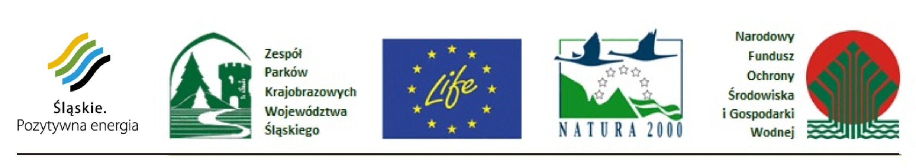
LIFE.531.2.2014.KP Będzin, 25.04.2014 r. L.dz.229.2014

Województwo Śląskie – Zespół Parków Krajobrazowych prosi o przedstawienie oferty cenowej na nadzór merytoryczny nad prowadzeniem działań związanych z wypasem na potrzeby Projektu LIFE+ pn. „Ochrona cennych przyrodniczo siedlisk nieleśnych, charakterystycznych dla obszaru Parku Krajobrazowego Orlich Gniazd” dla Województwa Śląskiego - Zespołu Parków Krajobrazowych Województwa Śląskiego.
Zakres prac obejmuje:
- doradztwo ws. doboru infrastruktury niezbędnej do wypasu (poidła, karmidła)
- wskazanie najkorzystniejszych rozwiązań dot. sposobu prowadzenia wypasu
- wskazanie odpowiedniej obsady (owce, kozy), liczby zwierząt w DJP/ha oraz odpowiedniej liczby dni wypasowych dla poszczególnych powierzchni przeznaczonych do wypasu;
- wskazanie potrzeb i zakresu korekt dot. obsady i liczby zwierząt, liczby dni wypasowych oraz innych działań w trakcie wypasu
- wydawanie opinii dot. skuteczności prowadzonego wypasu w terenie
- prowadzenie samodzielnej kontroli terenowej nad wypasanymi obszarami (wykaz powierzchni stanowi Załącznik nr 2)

Ofertę cenową proszę przesłać wg wzoru stanowiącego Załącznik nr 1 do niniejszego pisma do dnia 05.05.2014 r.

Termin realizacji: maj - październik 2014 r.

Wykonawca ponosi wszystkie koszty związane z przygotowaniem i złożeniem oferty.
Zamawiający zastrzega sobie prawo do zmiany warunków zapytania ofertowego lub do odwołania zapytania ofertowego bez podania przyczyny. Zamawiający zastrzega sobie prawo do zamknięcia postępowania bez dokonania wyboru oferty.

Załącznik nr 1

Oferta cenowa na nadzór merytoryczny nad prowadzeniem działań związanych z wypasem na potrzeby Projektu LIFE+ pn. „Ochrona cennych przyrodniczo siedlisk nieleśnych, charakterystycznych dla obszaru Parku Krajobrazowego Orlich Gniazd”.
Nazwa i adres oferenta:

OFERTA CENOWA
(obowiązują ceny brutto)
Nadzór merytoryczny nad wypasem | Cena:
Forma płatności | Przelew
Termin płatności od daty wystawienia FV | do 15 dnia każdego miesiąca następującego po miesiącu rozliczanym
Termin realizacji: maj - październik 2014 r.

Wymogiem formalnym do złożenia oferty jest potwierdzenie kwalifikacji i doświadczenia w zagadnieniach rolniczych:
- Umiejętność określania wielkości obsady zwierząt zgodnie z pakietem rolno-środowiskowym
- Doświadczenie w pracach związanych z nadzorem nad działaniami ochrony czynnej przy wykorzystaniu zwierząt
- Znajomość zagadnień dotyczących wypasu i potrzebnej infrastruktury wypasowej

………………………………………………………
(data i podpis)

Załącznik nr 2

Wykaz powierzchni przeznaczonych do wypasu:
Ostoja Olsztyńsko-Mirowska:
Wzgórza Skałki Duże, Skałki Małe, Wzgórze Cegielnia, Ostra Górka, Góra Statkowa, Wzgórze Zamkowe, Wzgórze Lipówki, Wzgórze Biakło, Góry Towarne Małe i Góry Towarne Duże (gm. Olsztyn)
Ostoja Złotopotocka:
Obszary w Suliszowicach (gm. Żarki); Trzebniów: Wzgórze Bukowie, Wzgórze Kazubiec; Wzgórze w Gorzkowie (gm. Niegowa)
Ostoja Kroczycka:
Skały w Łutowcu, Wzgórze Bukowiec (gmina Niegowa); Obszary w Piasecznie (gm. Kroczyce); Skały Rzędkowickie (gm. Włodowice); Skały w Morsku (gm. Zawiercie)
Ostoja Środkowojurajska:
Skały w Ryczowie: Straszakowe Skały, Łysa Pałka, Grochowiec, Skałki koło Cisownika, Strażnica, powierzchnia koło cmentarza (gm. Ogrodzieniec); Smoleń – Dolina Wodąca: Kyciowa Skała, Wypalaniec, Sikorowa Skała (gm. Wolbrom i Pilica); Wzgórze Kromołowiec (gm. Łazy)

Mapy ze szczegółową lokalizacją powierzchni dostępne są w siedzibie Zespołu Parków Krajobrazowych Województwa Śląskiego w Będzinie.

